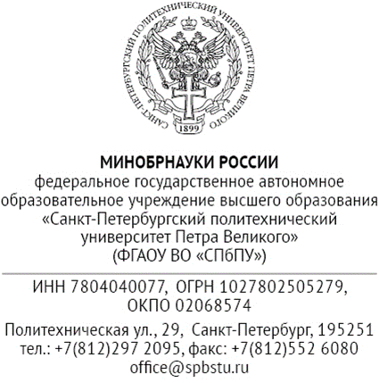  ______________ № ______________ | В Центральный совет Российского научно-технического общества радиотехники, электроники и связи  имени А. С. Попова

Сопроводительное письмо

Конкурсная работа: «Название работы»
Автор: ФИО полностью

Текст письма

Проректор по научной работе В. В. Сергеев

